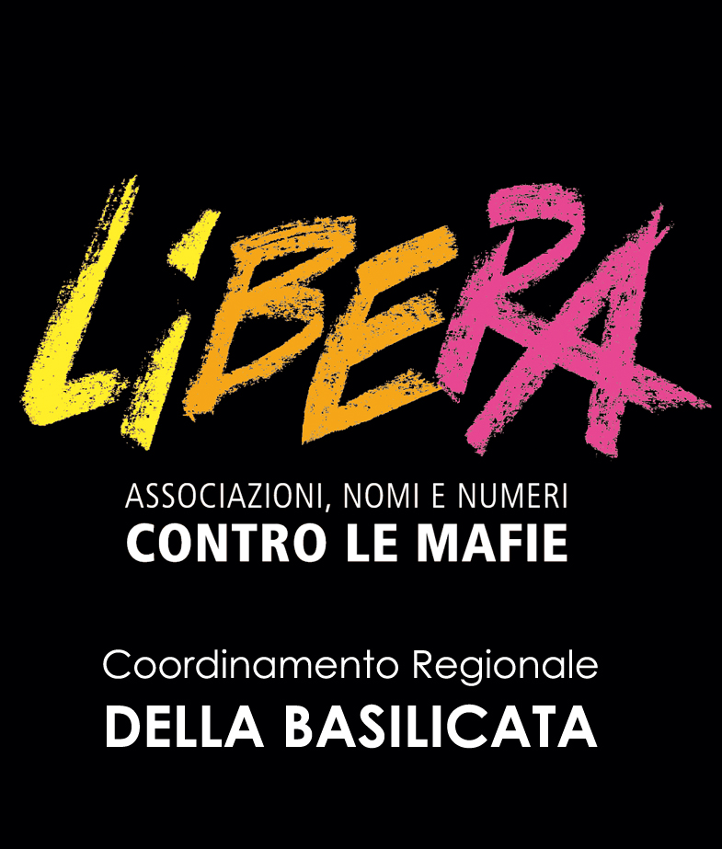

GIORNATA REGIONALE DI LIBERA

Dopo la denuncia, le polemiche e l'indignazione, è arrivato il momento di reagire.
Domenica 16 Novembre sarà una giornata di riflessione e di proposte sul futuro della Basilicata.
Nell'hotel Heraclea di Policoro, rappresentanti e delegati delle tante associazioni lucane, e tutti i singoli cittadini che vorranno partecipare all'iniziativa, si incontreranno per una riflessione comunitaria sulla situazione attuale, e soprattutto su quali strade intraprendere perché la legalità e la giustizia possano essere messe costantemente al centro delle scelte sociali, culturali e politiche della nostra regione e su quale protagonismo della società civile.
L'intento è quello di superare la fase della denuncia per entrare in quella della progettazione.
Dopo aver fatto emergere i lati oscuri di una realtà fino a poco tempo prima considerata integerrima, non bisogna correre il rischio di adagiarsi o, peggio ancora, di incappare in quell'atteggiamento dannoso quanto quello criminale, che è il vittimismo paralizzante.
Una comunità con un nervo scoperto, ha bisogno più che mai di fare gruppo e progettare.
Il programma della giornata prevede un'assemblea generale alle ore 11.30 nella sala convegni dell'hotel, seguirà un pranzo offerto dagli organizzatori, e subito dopo si partirà con i lavori di gruppo. Per analizzare meglio i vari aspetti, infatti, i partecipanti lavoreranno in gruppi separati, ognuno dei quali si occuperà di un singolo aspetto tra ambiente, politica, disagio sociale, informazione, educazione alla cittadinanza e alla legalità. Dopo i workshop, i singoli lavori confluiranno in un'unica assemblea finale.
Nel corso della giornata si provvederà anche al rinnovo del coordinamento provinciale di Potenza dell'associazione Libera, ed alla costituzione ufficiale del coordinamento della provincia di Matera con la nomina del referente.
L'invito è esteso al mondo associazionistico lucano e a tutti i lucani che ritengano di poter dare un apporto concreto alla crescita legale della regione.
Per questioni organizzative si prega di comunicare l'adesione (nome associazione e numero partecipanti oppure nominativo singolo cittadino)alla segreteria dell'associazione Libera, entro Martedì 11 Novembre, al numero di telefono/fax 0971.44.15.49. oppure per e-mail all’indirizzo basilicata@libera.it.

